28 luglio 2020 – primo contatto con Gianluca per preventivo

31 agosto 2020 – preventivo

10 dicembre 2020 – ok preventivo

Febbraio 2021 – inizio lavoro

10 maggio 2021 – ricezione materiale per “invito a fatturare”
14 maggio 2021 – piccole correzioni

4 giugno – altre correzioni
15 giugno – ricezione materiale per “Contratti”
29 giugno – punto della situazione – invito a migrare su server dedicato e ultimare i test

5 luglio – ulteriori aggiornamenti
7 luglio – “piccolezze”

29 settembre – rifare fattura per bando

9 dicembre – richiesta aggiornamento “export”
13 dicembre – richiesta per migrazione gestionale

3 gennaio – richieste nuove funzionalità e aggiornamenti ulteriori

10 gennaio 2021

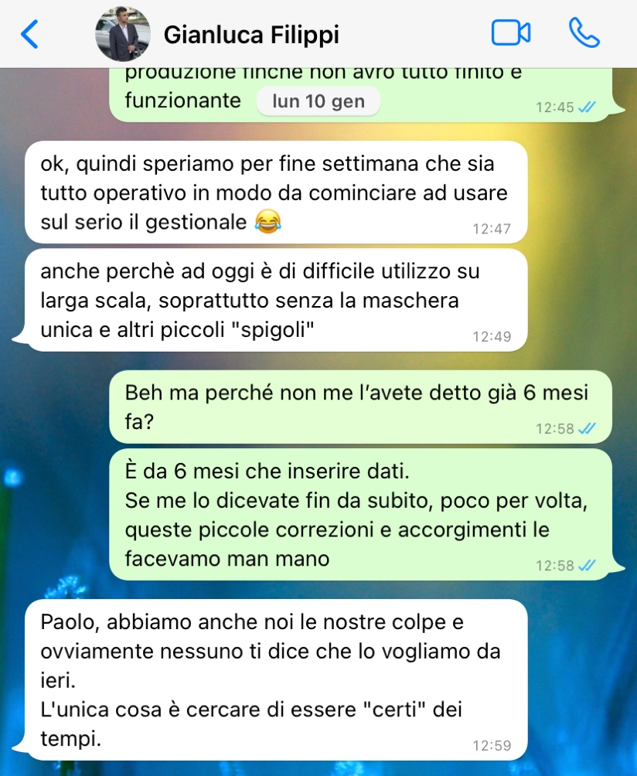

La verità è nel mezzo Paolo.
Il problema è che sul gestionale, che era nato per motivi contabili, ci stiamo lavorando a rilento per tanti motivi da mesi.
Cosi a rilento che non siamo ancora andati alla prova del fuoco del vero uso.
La "novità" è stata che abbiamo finito il lentissimo backlog del passato e abbiamo cominciato a lavorare sul nuovo "vergine" quindi tutta la produzione da 6 mesi a sta parte.
Oltre che aver fatto partire qualche idea di marketing su base clienti e più in generale aver impresso un reale cambio di passo.
Quindi ci siamo accorti solo ora dei problemi sotto il profilo del caricamento del "vergine" (parliamo che abbiamo creato delle procedure che mangiano tantissimo tempo) e di altre piccole problematiche, che ti abbiamo spiegato via mail.
In particolare per la tabella MASTER, ma soprattutto la maschera che "alimenti" il tutto; in modo tale che noi possiamo continuare ad inserire il tutto.
Per quello ti chiedo di cercare di essere il più veloce possibile, o almeno darci un’idea precisa dei tempi

